THÔNG TIN TRỌNG TÀI VIÊN
TRẦN HUY PHƯƠNG |  | 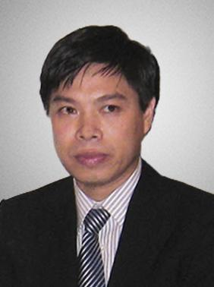
 | Năm sinh: 1971
 | Nghề nghiệp: Chủ tịch kiêm Giám đốc, Công ty TNHH một thành viên Sở hữu Trí tuệ VCCI
 | Email: phuongth2011@yahoo.com
 | Lĩnh vực hoạt động: Sở hữu trí tuệ; tư vấn đầu tư & tư vấn pháp luật khác
 | Ngôn ngữ: Tiếng Anh

Học vấn
 | Cử nhân chuyên ngành Kinh tế, Đại học Kinh tế Quốc dân
 | Cử nhân chuyên ngành Luật, Trường Đại học Luật Hà Nội
 | Thạc sĩ Quản trị kinh doanh, Trường đại học Pacific Western
 | Luật sư, Học viện Tư pháp
 | Nghiên cứu sinh, Học viện Khoa học Xã hội
Kinh nghiệm
11/1995 - 09/2001 | Cán bộ Công ty TNHH một thành viên Sở hữu Trí tuệ VCCI
09/2001 - 04/2003 | Phó Phòng Công ty TNHH một thành viên Sở hữu Trí tuệ VCCI
04/2003 - 08/2005 | Trưởng phòng Công ty TNHH một thành viên Sở hữu Trí tuệ VCCI
08/2005 - 02/2007 | Phó Giám đốc Công ty TNHH một thành viên Sở hữu Trí tuệ VCCI
02/2007 - 06/2009 | Giám đốc Công ty TNHH một thành viên Sở hữu Trí tuệ VCCI
06/2009 – nay | Chủ tịch kiêm Giám đốc Công ty TNHH một thành viên Sở hữu Trí tuệ VCCI
Chức vụ
06/2009 – nay | - Chủ tịch kiêm Giám đốc, Công ty TNHH một thành viên Sở hữu Trí tuệ VCCI
2012 – nay | - Trọng tài viên, Trung tâm trọng tài quốc tế Việt Nam (VIAC) bên cạnh Phòng Thương mại và Công nghiệp Việt Nam
Bằng cấp/chứng chỉ/thành tích nổi bật
2010 | Có nhiều bài báo, công trình khoa học được đăng tải trên Tạp chí Kinh tế Phát triển

